# 储能云APP竞品分析

## APP可优化点

* **增加站点总览：**接入并监控多个储能站点，实时展示发电量、收益等关键指标
* **角色专属视图：**针对业主、内部、售后等不同角色定制功能界面，如租户一般会关注发电量、收益等全站数据，售后(运维)会关注单站点的策略执行、设备告警等。
* **增加站点简介页面：**站点缺少简介入口，无法查看站点信息，如运行时间，装机容量等。
* **建站：**增加建站入口，引导建站操作
* **潮流图：**光储/光储充站点接入潮流图，动态监测能量流动
* **故障详情：**增加故障详情页面，给出告警原因，处理意见等信息
* **故障录波：**除了告警分级、推送，还可以考虑支持故障录波回放

## 竞品

### 阳光云

#### 亮点

* **功能齐全**：移动端功能齐全，与web端对齐，移动端功能设计简洁易操作
* **账号区分**：账号类型分为业主用户和经销/安装商。 业主用户可以查看电站信息、创建电站、设置参数和分享电站等。 经销/安装商可以帮助业主用户创建电站，管理安装/运维的电站以及管理用户和组织等。
* **集团化监控**：支持集团、区域、电站三级数据穿透，实时展示发电量、收益等关键指标，实现多站点集中管控
* **数据双保险：**智能备份与云端存储，更换设备可无缝恢复数据，杜绝丢失风险

#### 导航栏

总览：查看账号下所有电站的发电数据以及节能减排指数

电站：查看账号下所有电站，可以进行创建电站，电站信息查看和电站设置等操作。

故障：查看当前未关闭的故障以及历史故障详细信息。

服务：进行设备调试、秒级数据、视频教学、用户手册查看、意见反馈等操作。

我的：进行账号信息查看与设置等操作。

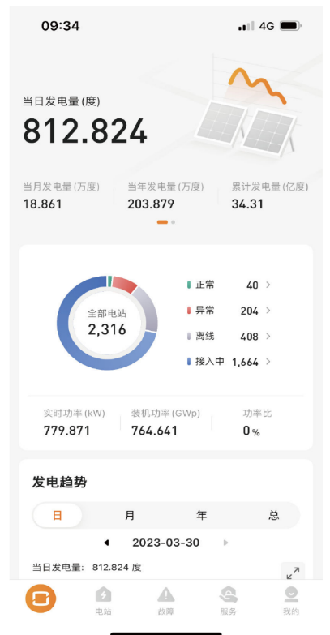 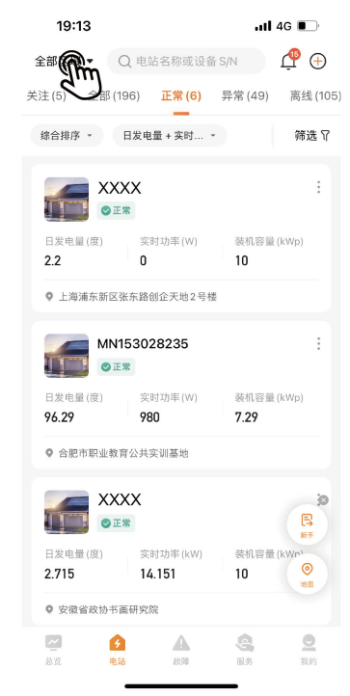 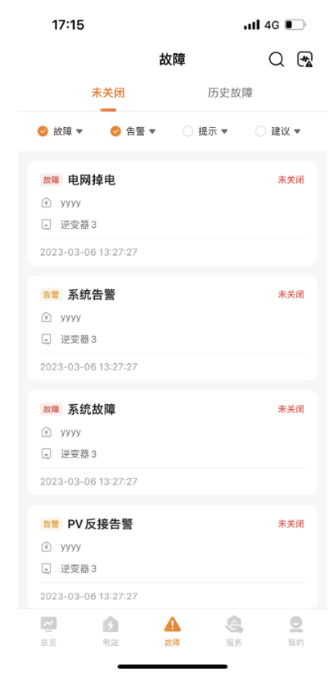

#### 单个站点

概览、设备、故障、站点简介

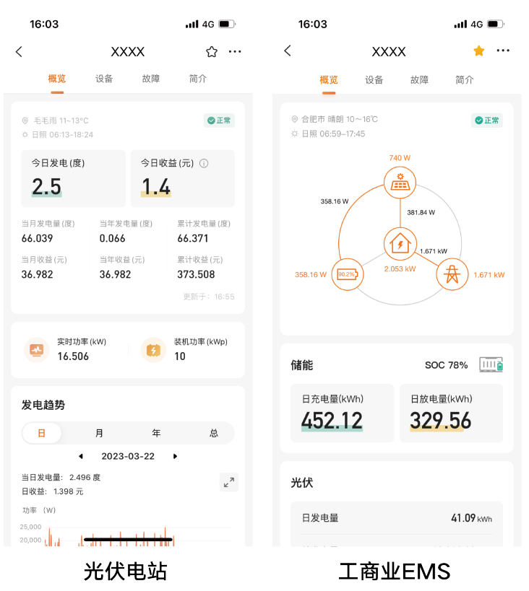 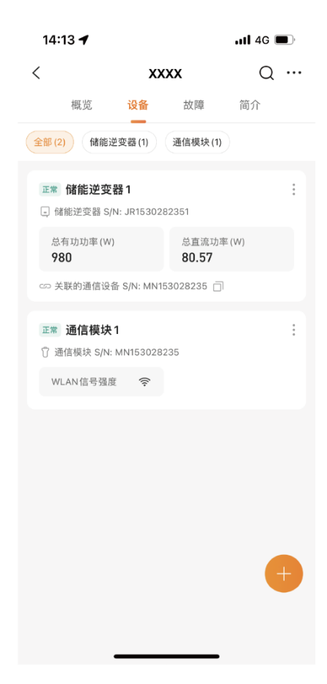

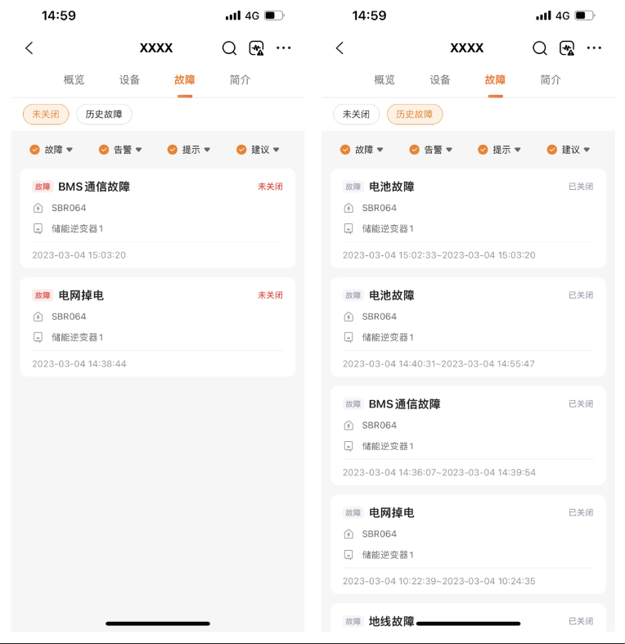 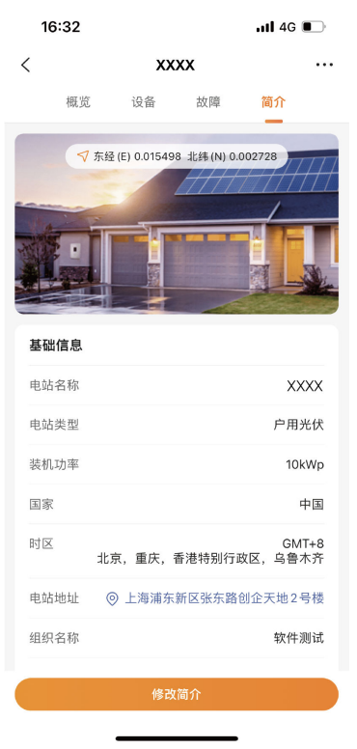

### 华为智能光伏

#### 亮点

* **简洁交互设计**：界面模块化布局，业主与运维人员均可快速上手，界面友好，操作简便
* **实时能量流图**：动态展示电能从光伏板→储能→用电设备的流向，直观呈现发、储、用电平衡状态
* **收益**：支持AI调度提升收益
* **多电站统一管理**：支持同时监控多个分布式电站，一键筛选故障站点，并显示断连设备位置，大幅缩短故障定位时间
* **安防联动**：集成实时监控画面与消防设备状态同步，异常时自动告警
* **高频数据处理**：支持百万级测点并发采集，控制响应延迟毫秒级，保障大规模电站稳定运行

#### 导航栏

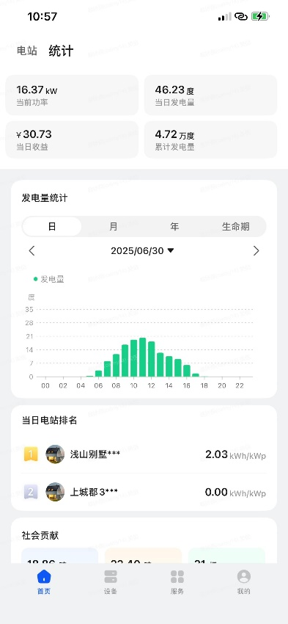 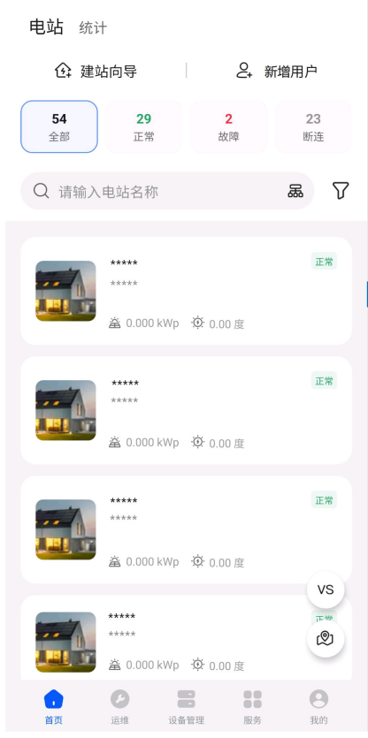 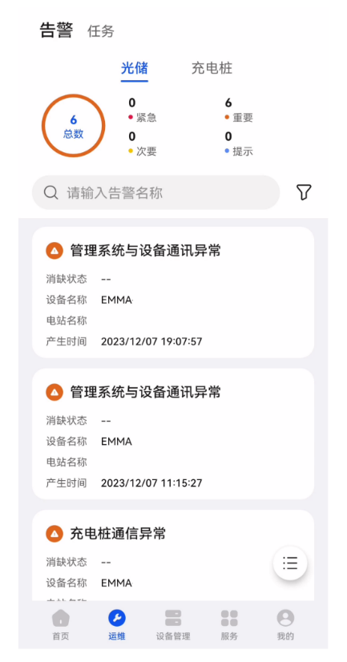

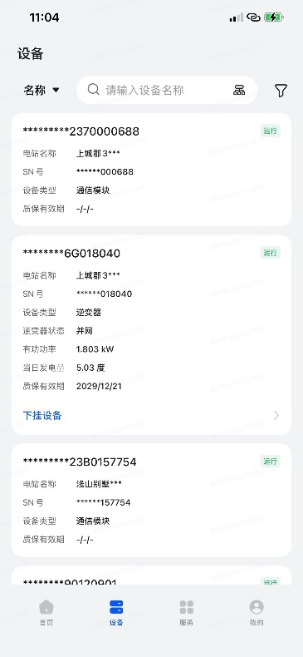 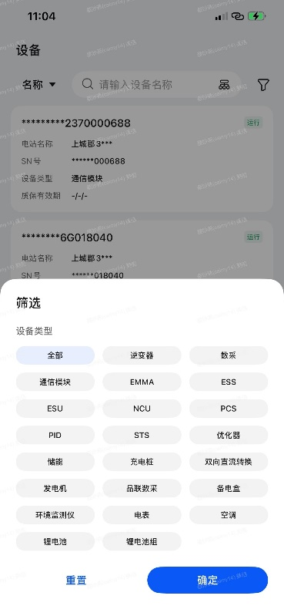

#### 单个站点

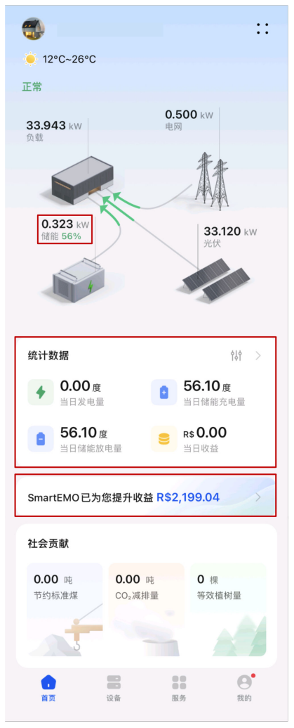 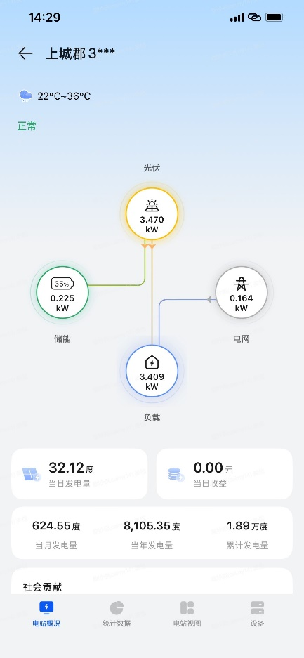 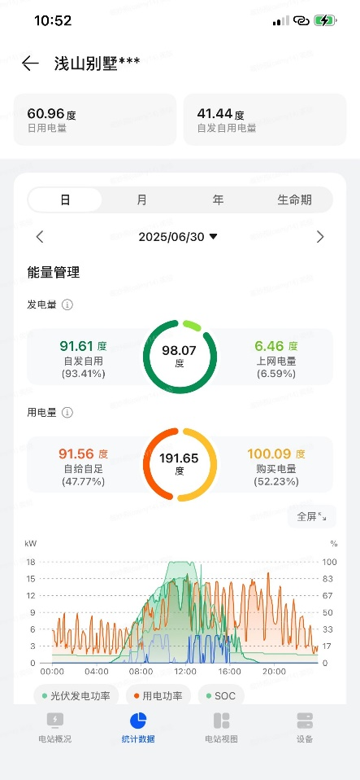 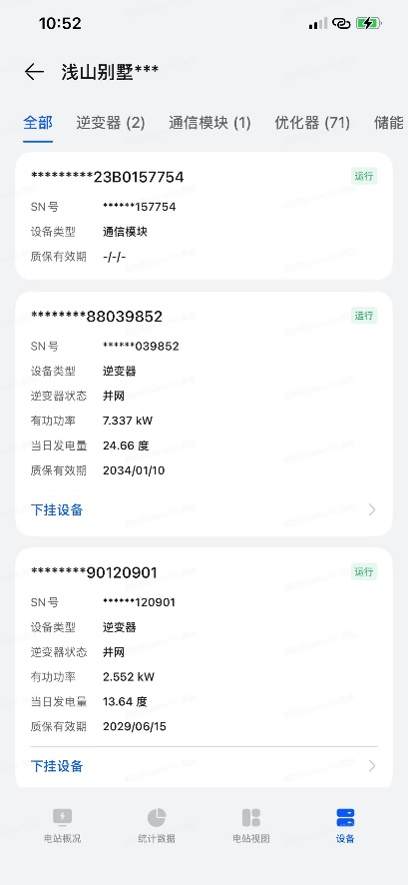

### 轻舟-储能管家

#### 亮点

* **多站点统一管理**：支持同时接入并监控多个分布式储能站点，提供统一的运维入口。
* **视频监控**：支持多站点全天候实时视频监控，用户还能远程控制监控画面
* **工单闭环管理**：告警自动生成运维工单，跟踪处理流程，优化人员调度和故障响应速度
* **高频数据采集**：支持每分钟百万级测点并发，毫秒级控制响应，远超行业平均水平

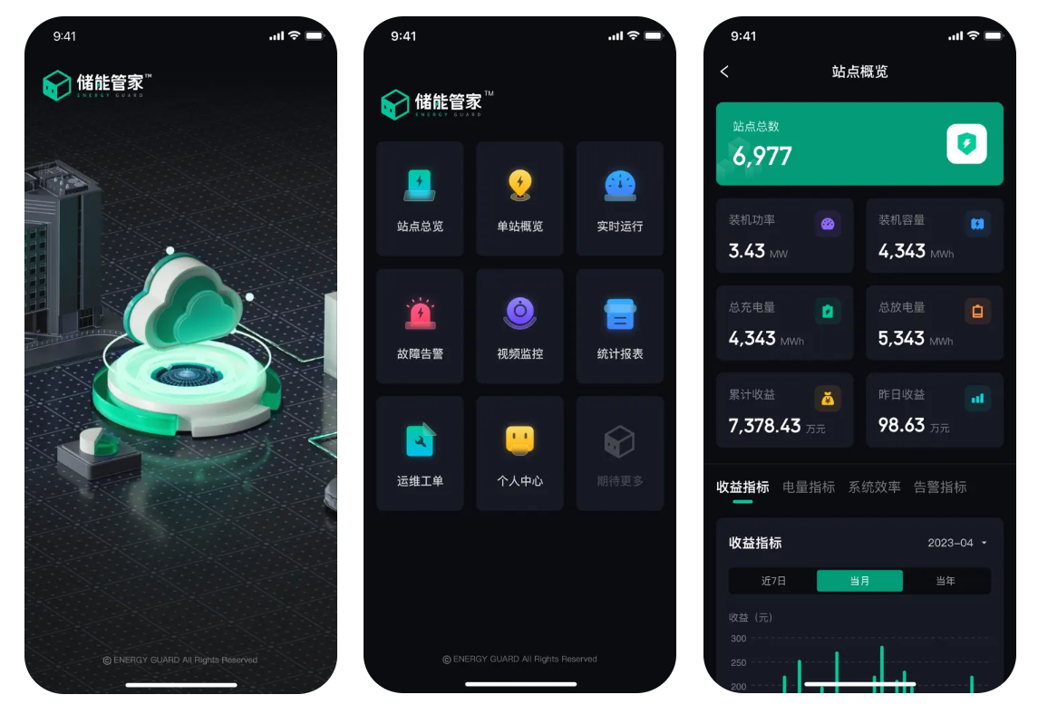

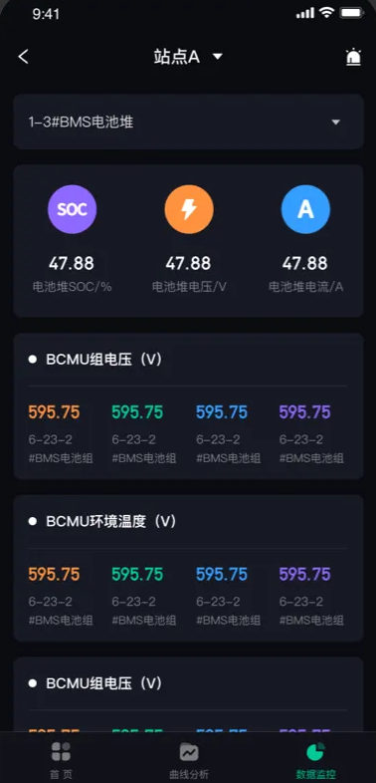 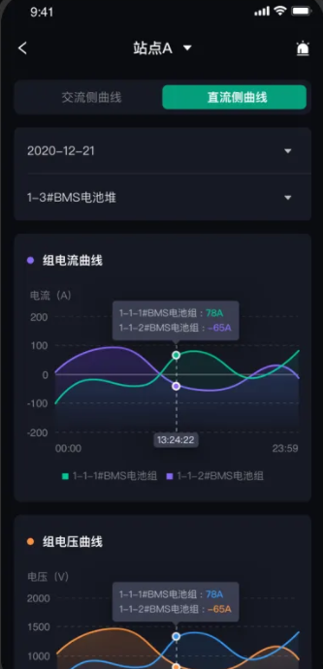 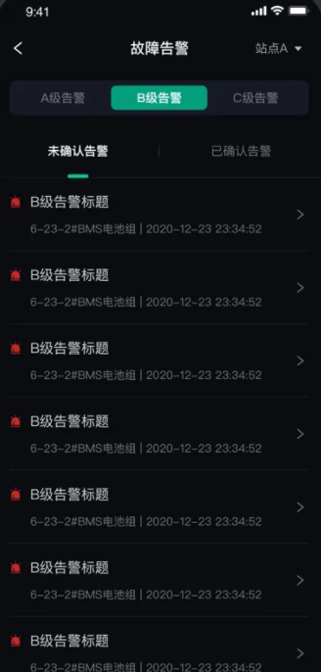

## 竞品共性

### 未支持功能

* **多电站统一监控管理**：支持同时监控多个分布式电站，实时展示发电量、收益等关键指标，实现多站点集中管控；一键筛选故障站点，并显示断连设备位置，大幅缩短故障定位时间
* **移动化工单系统：**故障自动触发智能派单，运维人员通过App接单、导航至站点、记录处理过程，实现“告警-派单-闭环”全流程移动化
* **移动化建站：**支持移动端快速建站，绑定采集设备
* **安防联动**：集成实时监控画面与消防设备状态同步，异常时自动告警
* **实时能量流图**：动态展示电能从光伏板→储能→用电设备的流向，直观呈现发、储、用电平衡状态

### 已实现功能

* **高频数据处理**
* **策略下发**
* **多维度数据统计**
* **智能告警推送**

## 竞品亮点

### 站点总览

* 支持同时接入并监控多个分布式储能站点，提供统一的运维入口。用户可在一个平台上实时查看各站点的运行状态、收益数据、电量指标及能效告警，大幅提升管理效率，尤其适合集团化或连锁型电站运营方。
* 总览数据可参考web数据大屏，汇总站点数、装机功率、装机容量、 收益统计、充电量排名、转换效率排名等。

### 快速建站

阳光云：2步快速建站，操作简便

* 1、填写电站信息、电价配置
* 2、扫码关联设备，上报数据，非必须，可后续在设备页面继续关联设备

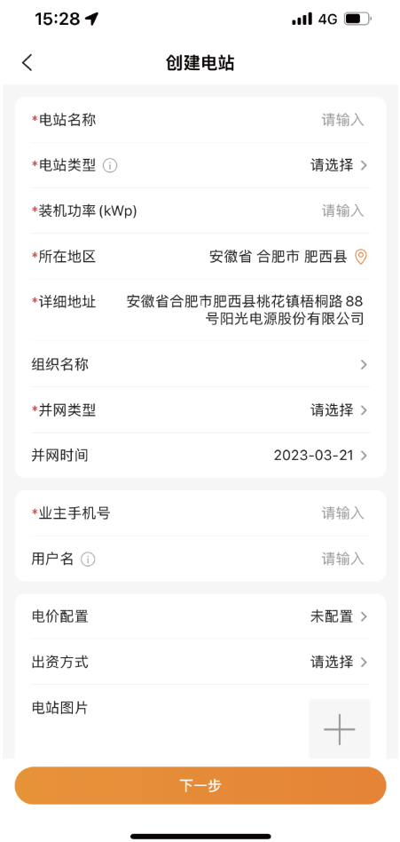 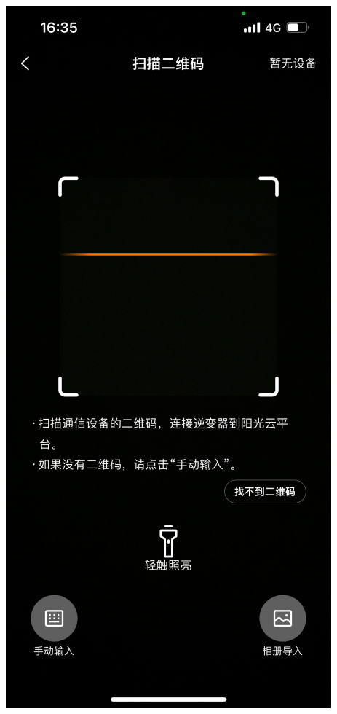

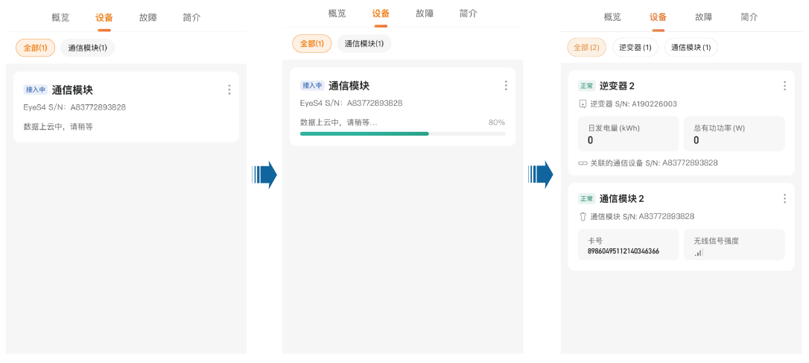

### 告警详情

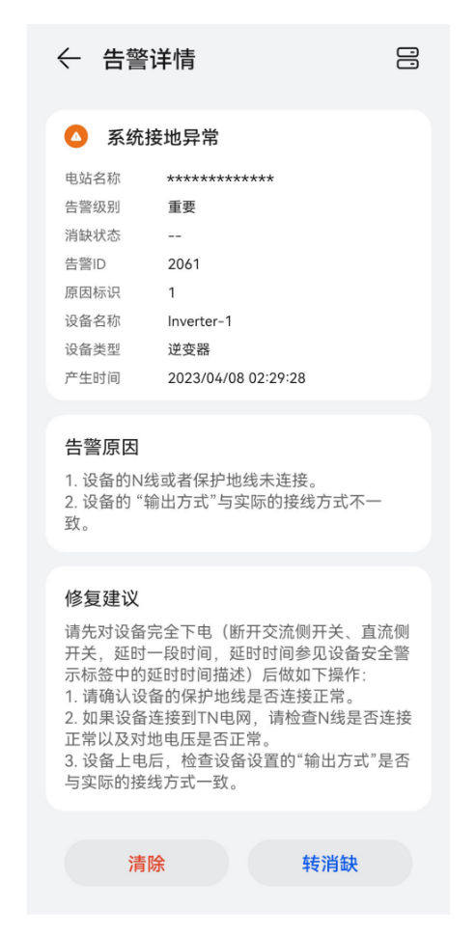 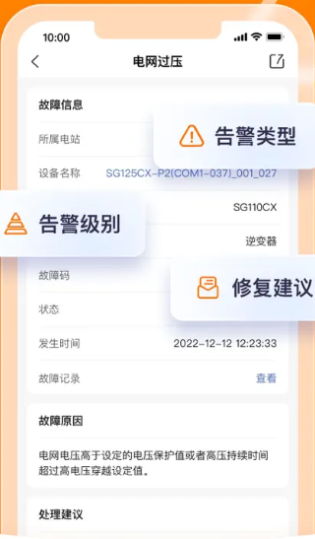

### 故障录波

阳光：除了告警分级、推送，还支持故障录波回放

* 对于发生的故障，可以查看和下载故障录波信息，记录设备故障前10秒到故障后60秒时间段的故障情况(记录电压、电流、温度等关键设备的电气参数变化，到微秒级别)，通过MQTT异步传输上云，支持远程运维分析，减低运维成本。
* AI方面的应用？为AI模型提供训练基础，提前故障预警

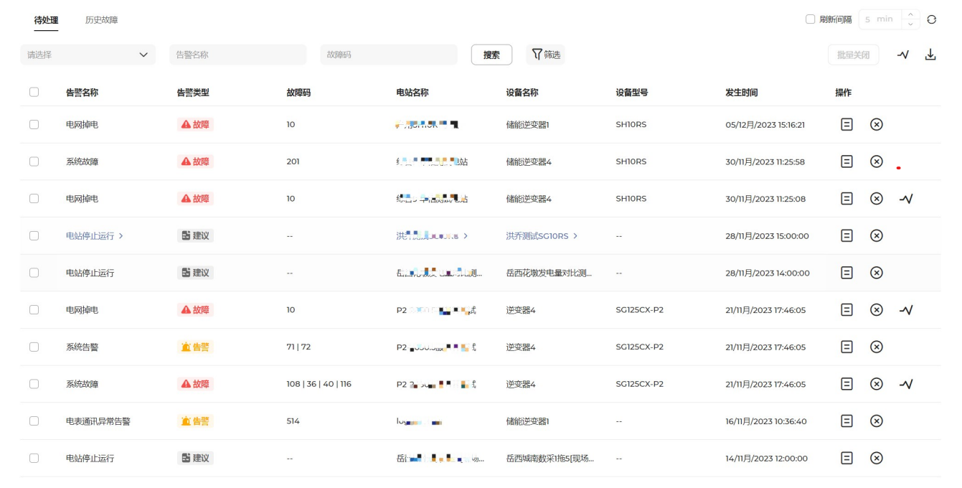

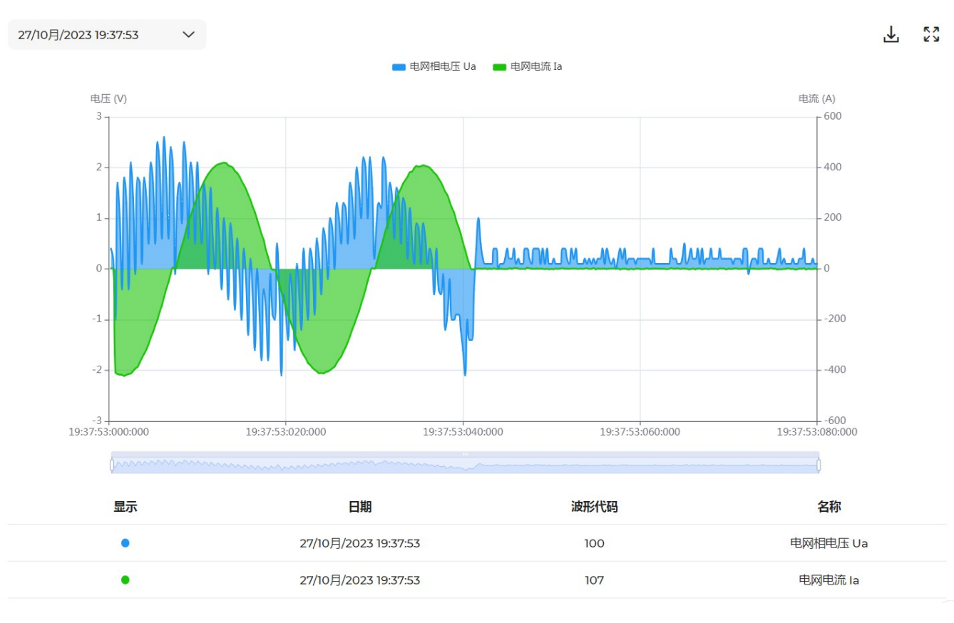

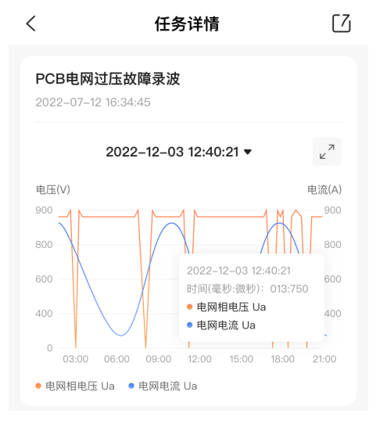

### 潮流图

**潮流图**是反映电网中**功率分布、电压状态及能量流向**的核心分析工具。

它通过可视化方式展示电力在节点间的传输路径、关键参数及潜在瓶颈，为储能系统规划、运行优化提供关键决策依据。

#### 阳光电源

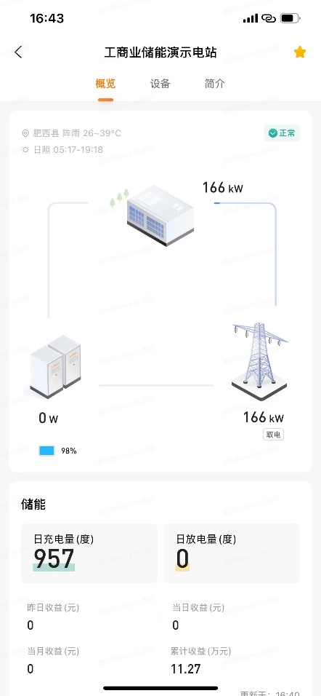 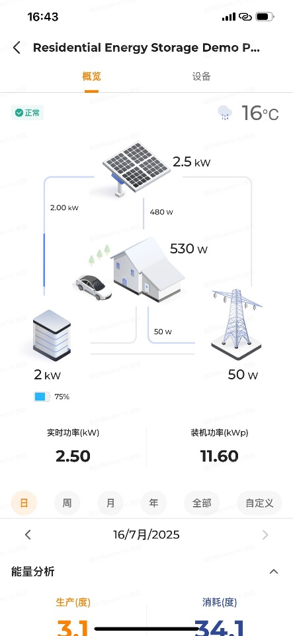

#### 华为

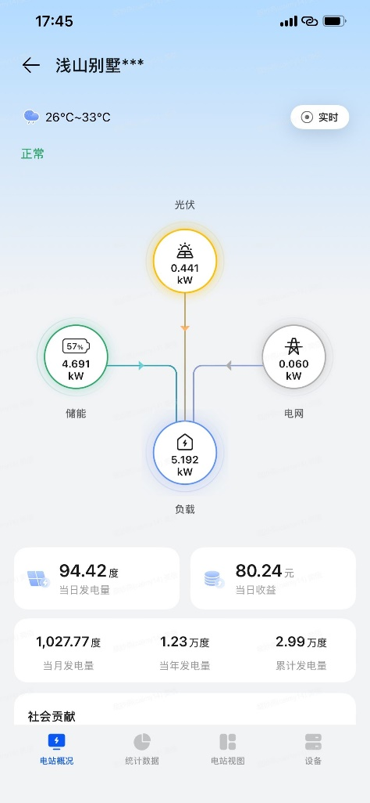 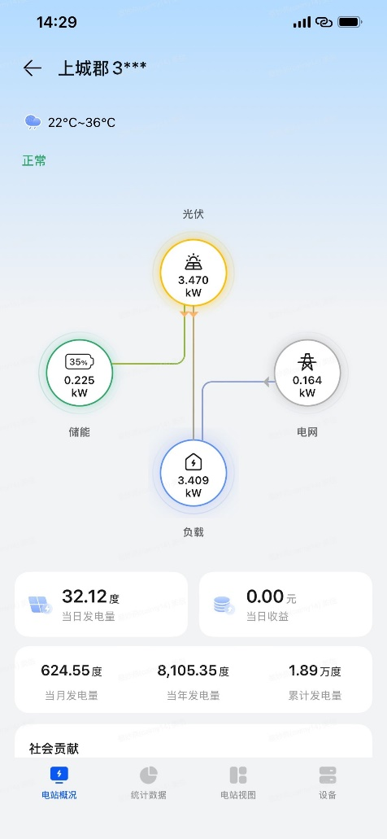

### AI

#### 阳光电源

##### AI策略下发模式

阳光云家庭能源管理器是一套集成光伏发电、储能控制、用电优化与云端互联的智能管理平台，专为高端别墅及大宅家庭设计。该系统以“光-储-充-优-云”全栈自研技术为核心，通过AI算法实现能源高效调度与安全控制，为用户提供低碳、智能的能源解决方案。

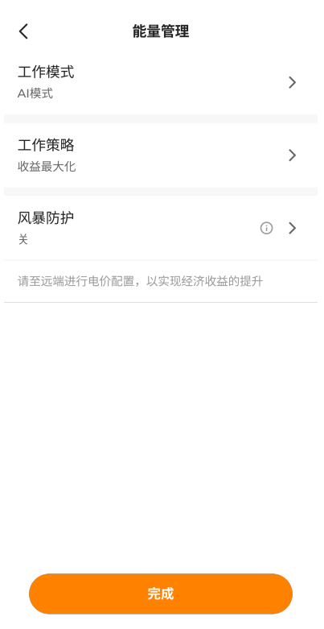

##### AI能效宝

基于 AI 及大数据技术（多源时空大数据、专家规则、机器学习模型等）对户用工商业光伏场 景中同一个区域内实发电量明显比应发电量低的设备进行低效识别和原因诊断，并给出改善 处理建议。

#### 华为智能光伏

##### AI调度能量

